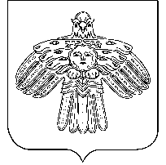

**«Кулöмдiн» муниципальнöй районса администрациялöн**

**Ш У Ö М**

**Администрация муниципального района «Усть-Куломский»**

**П О С Т А Н О В Л Е Н И Е**

18 декабря 2023 г. № 1883

Республика Коми

с. Усть-Кулом

**О признании утратившим силу постановления**

**администрации муниципального района «Усть-Куломский»**

В связи с принятием решения Совета муниципального района «Усть-Куломский» от 20 октября 2023 года №XXVI-418 «Об утверждении Положения об Общественной палате муниципального образования муниципального района «Усть-Куломский»», администрация муниципального района п о с т а н о в л я е т:

1. Признать утратившим силу постановление администрации муниципального района «Усть-Куломский» от 15 января 2018 г. № 25 «Об Общественном Совете муниципального образования муниципального района «Усть-Куломский».

2. Настоящее постановление вступает в силу со дня опубликования в информационном вестнике Совета и администрации муниципального района «Усть-Куломский».

Глава МР «Усть-Куломский» -

руководитель администрации района С.В. Рубан

Шахова Марина Анатольевна,

94-363